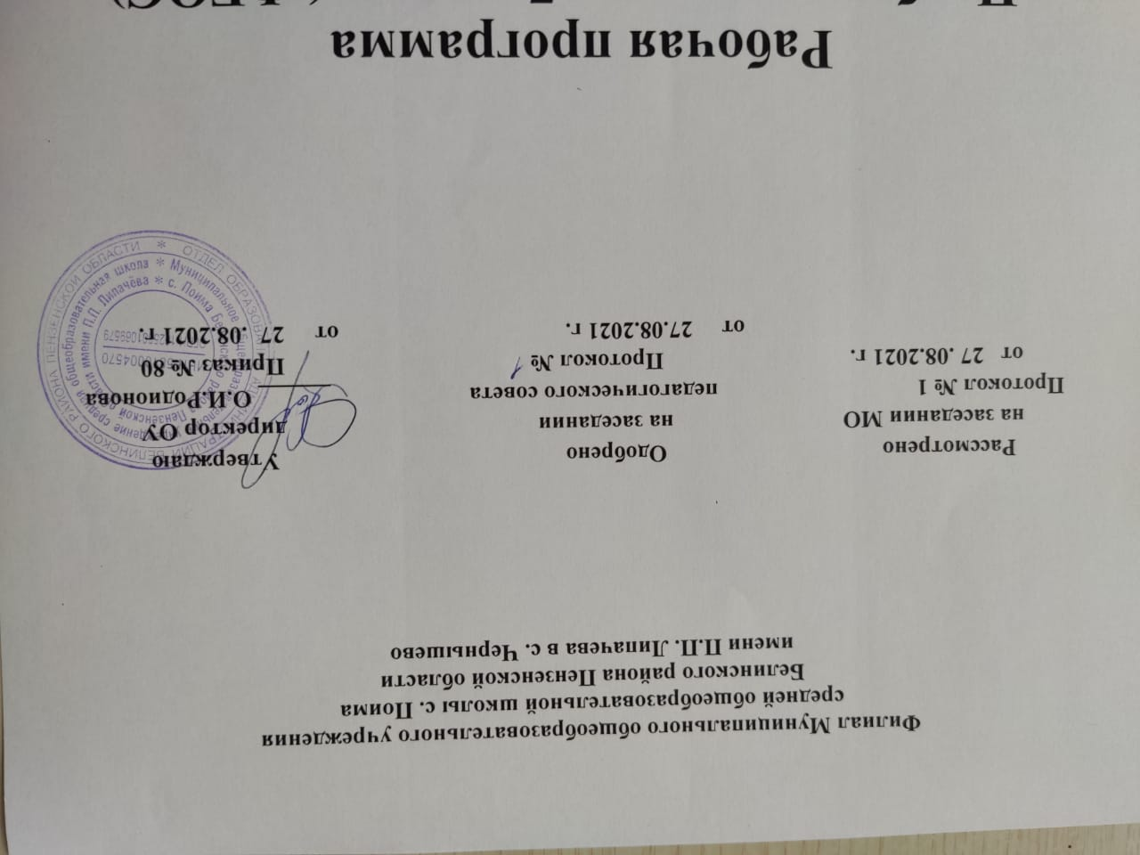
Рабочая программа
Наименование учебного предмета – РОДНОЙ РУССКИЙ ЯЗЫК
Класс 3

Рабочую программу составила:Базина Галина Николаевна

2021- 2022 уч. год

Рабочая программа по родному русскому языку для 3 класса составлена в соответствии с Федеральным государственным образовательным стандартом начального общего образования на основе Программы общеобразовательных учреждений «Родной русский язык» 1-4 классы», автор: Александрова О.М. , Л.А. Вербицкая, С.И. Богданова и др. М.: Просвещение. 2015
1. Планируемые результаты освоения учебного предмета
Личностные
У обучающихся будут сформированы:
- понимание ценности нравственных норм, закреплённых в языке народа, для жизни и здоровья человека, умение соотносить эти нормы с поступками как собственных, так и окружающих людей (на уровне, соответствующем возрасту);
- понимание сопричастности к языку своего народа (я — носитель языка), восприятие русского языка как основной, главной части культуры русского народа, понимание того, что изменения в культуре народа находят своё отражение в языке, внимание к особенностям народной устной речи (ритмический рисунок, мелодика текста) и изобразительным средствам русского языка (синонимы, антонимы, переносное значение слов);
- осознание предложения и текста как средств для выражения мыслей и чувств, понимание разнообразия и богатства языковых средств для выражения мыслей и чувств;
- адекватное восприятие оценки собственной деятельности, данной одноклассниками, учителем.
Обучающиеся получат возможность для формирования:
- осознания русского языка как основного средства мышления и общения;
- восприятия русского языка как явления культуры русского народа, понимание связи развития языка с развитием культуры и общества;
- понимания богатства и разнообразия языковых средств для выражения мыслей и чувств, внимание к синонимическим средствам языка при = - выражении одной и той же мысли;
- стремления к соблюдению языковых норм как условию взаимопонимания собеседников;
- положительной мотивации к созданию собственных текстов;
- положительной мотивации к изучению русского языка как средства общения, к решению различных коммуникативных задач (передавать - информацию, просить, доказывать и т. д.);
- способности к адекватной самооценке.
Метапредметные
Регулятивные
Обучающиеся научатся:
- самостоятельно организовывать своё рабочее место в соответствии с целью выполнения заданий;
- осознавать цели и задачи урока, темы;
- в коллективном диалоге ставить конкретную учебную задачу;
- следовать при выполнении заданий инструкциям учителя и алгоритмам, описывающим стандартные действия (памятки в справочнике учебника);
- адекватно оценивать правильность выполнения своих учебных действий;
- участвовать в работе группы (в том числе в ходе проектной деятельности), учитывая конечную цель, намечать действия при работе в паре, распределять роли и действовать в соответствии с ними;
Обучающиеся получат возможность научиться:
• осознавать цели и задачи изучения курса, раздела;
- планировать свои действия для реализации задач урока в групповой и парной работе;
- осознавать способы и приёмы действий при решении языковых задач.
Познавательные
Обучающиеся научатся:
- осуществлять поиск необходимой информации для выполнения учебных заданий, используя различные справочные материалы: толковые словари, детские энциклопедии и др.;
- выделять существенную информацию из читаемых текстов;
- строить модели слов (звукобуквенные, морфемные), словосочетаний, предложений;
- находить, сравнивать, классифицировать: орфограммы в значимых частях слова, словосочетания, части речи;
Обучающиеся получат возможность научиться:
- осуществлять поиск необходимой информации для выполнения учебных заданий (в справочниках, словарях, таблицах, детских энциклопедиях);
- по маршрутному листу прогнозировать, что будет освоено при изучении данного раздела; определять круг своего незнания, осуществлять выбор заданий под определённую задачу;
- преобразовывать слова, словосочетания, предложения в условные модели и наоборот;
Коммуникативные
Обучающиеся научатся:
- соблюдать в повседневной жизни нормы речевого этикета и правила устного общения (обращение, вежливые слова);
- озаглавливать текст;
- задавать вопросы, уточняя непонятое в тексте;
- адекватно использовать речевые средства для решения коммуникативных задач (обратиться с просьбой, поздравить);
Обучающиеся получат возможность научиться:
- участвовать в диалоге (относиться к мнению других, задавать вопросы, уточнять, высказывать свою точку зрения);
- соблюдать в повседневной жизни нормы речевого этикета и правила устного общения (умения слышать, точно реагировать на реплики) при диалоговой форме общения;
- понимать тему и основную мысль высказывания (текста) по содержанию, по заголовку; озаглавливать текст по основной мысли текста.
Предметные
Обучающиеся научатся:
- осознавать слово, предложение как главные средства языка;
- различать родственные (однокоренные) слова и формы слов;
- осознавать свойства значений слов: однозначные, многозначные, слова с прямым и переносным значением, слова с близким и противоположным значением;
- осознанно использовать для отрицания частицу НЕ;
- осознавать роль изучения словосочетаний в курсе русского языка, их общность со словом в назначении — назвать предмет, явление;
- списывать тексты (с печатного и письменного шрифта) объёмом в 65–70 слов, писать под диктовку тексты в 60–65 слов; излагать содержание исходных текстов в 60–75 слов.
Обучающиеся получат возможность научиться:
- соблюдать произносительные нормы в собственной речи (в объёме представленного в учебнике материала);
- использовать свойства значений слов (однозначность, многозначность, слова с прямым и переносным значением, слова с близким и противоположным значением) при создании собственных высказываний;
- при работе над ошибками осознавать причины появления ошибки и определять способы действий, помогающих предотвратить её в последующих письменных работах;
- распознавать типы текстов по их назначению: повествование, описание, рассуждение;
- создавать тексты /сочинения/ в 8–12 предложений, правильно оформляя начало и конец предложений.
2. Содержание учебного предмета

Основные содержательные линии программы для 3 класса (разделы программы) соотносятся с содержательными линиями основного курса русского языка. Программа включает в себя следующие разделы:
- Русский язык: прошлое и настоящее.
- Язык в действии: слово, предложение.
- Секреты речи и текста.
Содержание ориентировано на воспитание уважения к русскому языку как основе русской культуры и литературы.
Работа с теоретическими материалами, практическими и проектными заданиями позволяет расширить представления учащихся об отражении в русской истории, материальной и духовной культуры русского народа, о русской языковой картине мира, о закономерностях развития русского языка.
Особое внимание уделяется вопросам формирования речевой культуры учащихся в современной языковой ситуации, развитию речевых умений в различных сферах общения.
Соответствует федеральному государственному образовательному стандарту начального общего образования.
Раздел 1. Русский язык: прошлое и настоящее
Слова, называющие предметы традиционного русского быта: 1) слова, описывающие город (например, конка, карета, городовой, фонарщик, лавка, купец, приказчик, полицмейстер, мастеровой);
2) слова, называющие то, во что раньше одевались, элементы женского русского костюма (например, кафтан, зипун, армяк, навершник, душегрея, салоп, кушак, понева, передник, кокошник, кичка, сорока, позатыльник).
Пословицы и поговорки, фразеологизмы, возникновение которых связано с предметами и явлениями традиционного русского быта (например, работать спустя рукава, один салопчик да и тот подбит ветром).
Раздел 2. Язык в действии
Как правильно произносить слова (пропедевтическая работа по предупреждению ошибок в произношении слов в речи).
Слово, его значение. Слова нейтральные и эмоциональные и эмоционально окрашенные. Знакомство со словарём синонимов. Изобразительно- выразительные средства языка: метафора, эпитет, сравнение, олицетворение. Умение выделять их в тексте, определять значение и назначение, использовать при создании текста в художественном стиле.
Фразеологизмы. Умение определять значение устойчивого выражения, употреблять его в заданной речевой ситуации.
Заимствованные слова. Основные источники пополнения словаря. Знакомство с элементами словообразования
Раздел 3. Секреты речи и текста
Тема, основная мысль текста. Опорные слова. Структура текста. План, виды плана.
Стили речи: разговорный и книжный (художественный и научный). Умение определять стилистическую принадлежность текстов, составлять текст в заданном стиле.
Типы текста. Повествование, описание, рассуждение. Умение составлять описание предметов и явлений, рассуждение в художественном и научном стилях. Умение составлять повествование с элементами описания.
Волшебные слова: слова приветствия, прощания, просьбы, благодарности, извинение. Умение дискутировать, использовать вежливые слова в диалоге с учётом речевой ситуации.
\

Учебные часы распределены следующим образом.
№ | Содержание программы | Количество часов по авторской программе | Количество часов по рабочей программе
1 | Русский язык: прошлое и настоящее | 10ч | 10ч
2 | Язык в действии | 5ч | 5ч
3 | Секреты речи и текста | 2ч | 2ч
 | Итого: | 17ч | 17ч

3. Тематическое планирование с определением основных видов деятельности

№ | Тематическое планирование | Характеристика видов деятельности учащихся | Количество часов
распознают и понимают значение устаревших слов по указанной тематике; распознают слова, связанные с особенностями мировосприятия и отношений между людьми;
распознают слова, называющие природные явления и растения;
распознают слова, называющие предметы и явления традиционной русской культуры;
используют словарные статьи для определения лексического значения слова; учатся понимать значение русских пословиц и поговорок, связанных с изученными темами;
поиск информации о происхождении фамилии;
находят сведения о старинных русских городах в различных информационных источниках;
учатся подбирать и употреблять сравнения, эпитеты в устной и письменной речи;
работают со словарем синонимов
1 | Где путь прямой, там не езди по кривой |  | 1ч
2 | Кто друг прямой, тот брат родной |  | 1ч
3 | Дождик вымочит, а красно солнышко высушит |  | 1ч
4 | Сошлись два друга – мороз да вьюга |  | 1ч
5 | Ветер без крыльев летает |  | 1ч
6 | Какой лес без чудес |  | 1ч
7 | Дело мастера боится |  | 1ч
8 | Заиграйте, мои гусли |  | 1ч
9 | Что ни город, то норов |  | 1ч
10 | У земли ясно солнце, у человека – слово |  | 1ч
работают со словарем ударений учатся различать по суффиксам различные оттенки значения слов;
учатся различать существительные, имеющие только форму единственного или только форму множественного числа;
учатся выявлять и исправлять в устной речи типичные грамматические ошибки, связанные с нарушением согласования имени существительного и имени прилагательного в числе, роде, падеже;
учатся редактировать письменный текст с целью исправления грамматических и орфографических ошибок учатся владеть нормами правильного и точного употребления предлогов
11 | Для чего нужны суффиксы? |  | 1ч
12 | Какие особенности рода имён существительных в русском языке? |  | 1ч
13 | Все ли имена существительные «умеют» изменятся по родам? |  | 1ч
14 | Как изменяются имена существительные во множественном числе? |  | 1ч
15 | Зачем в русском языке такие разные предлоги? |  | 1ч
16 | Создаём тексты-рассуждения | учатся строить устные сообщения различных видов: развернутый ответ, ответ-добавление, комментирование ответа или работы одноклассника, мини-доклад;  знакомятся со структурой текста рассуждения;  учатся создавать тексты-рассуждения с использованием различных способов аргументации | 1ч
17 | Создаём тексты – повествования. Учимся редактировать тексты |  | 1ч

